

**Webprosjekt – Våren 2017**

|  |  |
| --- | --- |
| **Emnekode og emnenavn:** | **PRO101 Webprosjekt** |
| **Innleveringsdato:** | **28.05.2017** |
| **Antall sider:** | **18** |
| **Antall ord:** | **3046** |
| **Gruppenummer:** | **10** |
| **Studentnavn:** | **Studentnummer:** |
| **Jenny Kristine Dystebakken** | **703863** |
| **Jasmin Dervisi** | **703818** |
| **Jørgen Norsted** | **703847** |
| **Mariann Husvik** | **704146** |
| **Gunnar H. Bø** | **704289** |
| **Studentene bekrefter at de har gjort seg kjent med, og fulgt, retningslinjer for intellektuell redelighet.** | |

STARTEN AV PROSJEKTET 3

KANBAN 5  
Litt om KanbanFlow: 5

ARBEIDSPROSESSEN 6  
Målgruppe 7  
Design 7

GIT 11

TEKNISK UTVIKLING AV HJEMMESIDEN 12

WORKFLOW 15

UNIVERSELL UTFORMING 16

Referanser 17

Ved Westerdals Oslo ACT campus Vulkan er det mange steder å spise. Til vårt prosjekt har vi arbeidet med en side som skal geleide deg til ditt nye favoritt-spisested, ved hjelp av en enkel, men god nettløsning som gir deg en fin oversikt over alt som er spiselig i hele Vulkanområdet.

## **STARTEN AV PROSJEKTET**

Første vi gjorde da vi startet prosjektsamarbeidet,var å sette opp en liste der vi kartla de forskjellige kunnskapene folk hadde innenfor de forskjellige feltene vi skulle ta for oss. Vi rangerte fra 1 til 10, der 1 tilsvarer null kunnskap, og 10 tilsvarte mye kunnskap. Listen bestod av følgende kategorier: HTML og CSS kunnskaper, databasemodellering og SQL kunnskaper, PHP, Adobe, Git, design og rettskrivning. Dette ga hele gruppa en oversikt over hva folk kunne og hva de ikke kunne, og hvem som eventuelt kunne ta litt styring når det kom til de ulike delene av prosjektet.

I første omgang, så skulle nettsiden være en hjelpeside for westerdals studenter, der de kunne få en oversikt over plasser de kunne spise, som også var nær skolen. I første omgang så ville vi inkludere spisesteder som var å finne rundt  Fjerdingen, Vulkan og Brenneriveien, men dette fant vi ut at ville bli veldig mye arbeide, og kunne føre til at vi ikke ble ferdig. En annen problemstilling var hvor ulike områdene rundt campus var. Fjerdingen på sitt litt spesielle område uten så mye som foregår, og Vulkan med sitt yrende liv både på Vulkan Depot, Vulkangata og på mathallen. Vi valgte også å fjerne barer, da vil heller ville fokusere på spisesteder. Til slutt ble vi enige om at vi skulle bare ta for oss mattilbudet på Vulkan.

Vi brukte internett flittig til å samle informasjon om hva en kunne forvente å finne der borte, men dette gav oss ikke alt vi var ute etter, så tre av gruppemedlemmene reiste på tur til de forskjellige spisestedene på Vulkan vi skulle ha med på siden. Der snakket de med kjøkkensjefer og andre ansatte på de forskjellige spisestedene for å kunne kategorisere dem bedre. Noen restauranter måtte strykes da de rett og slett ikke var der lenger, men så oppdaget vi også et par nye i samme slengen.

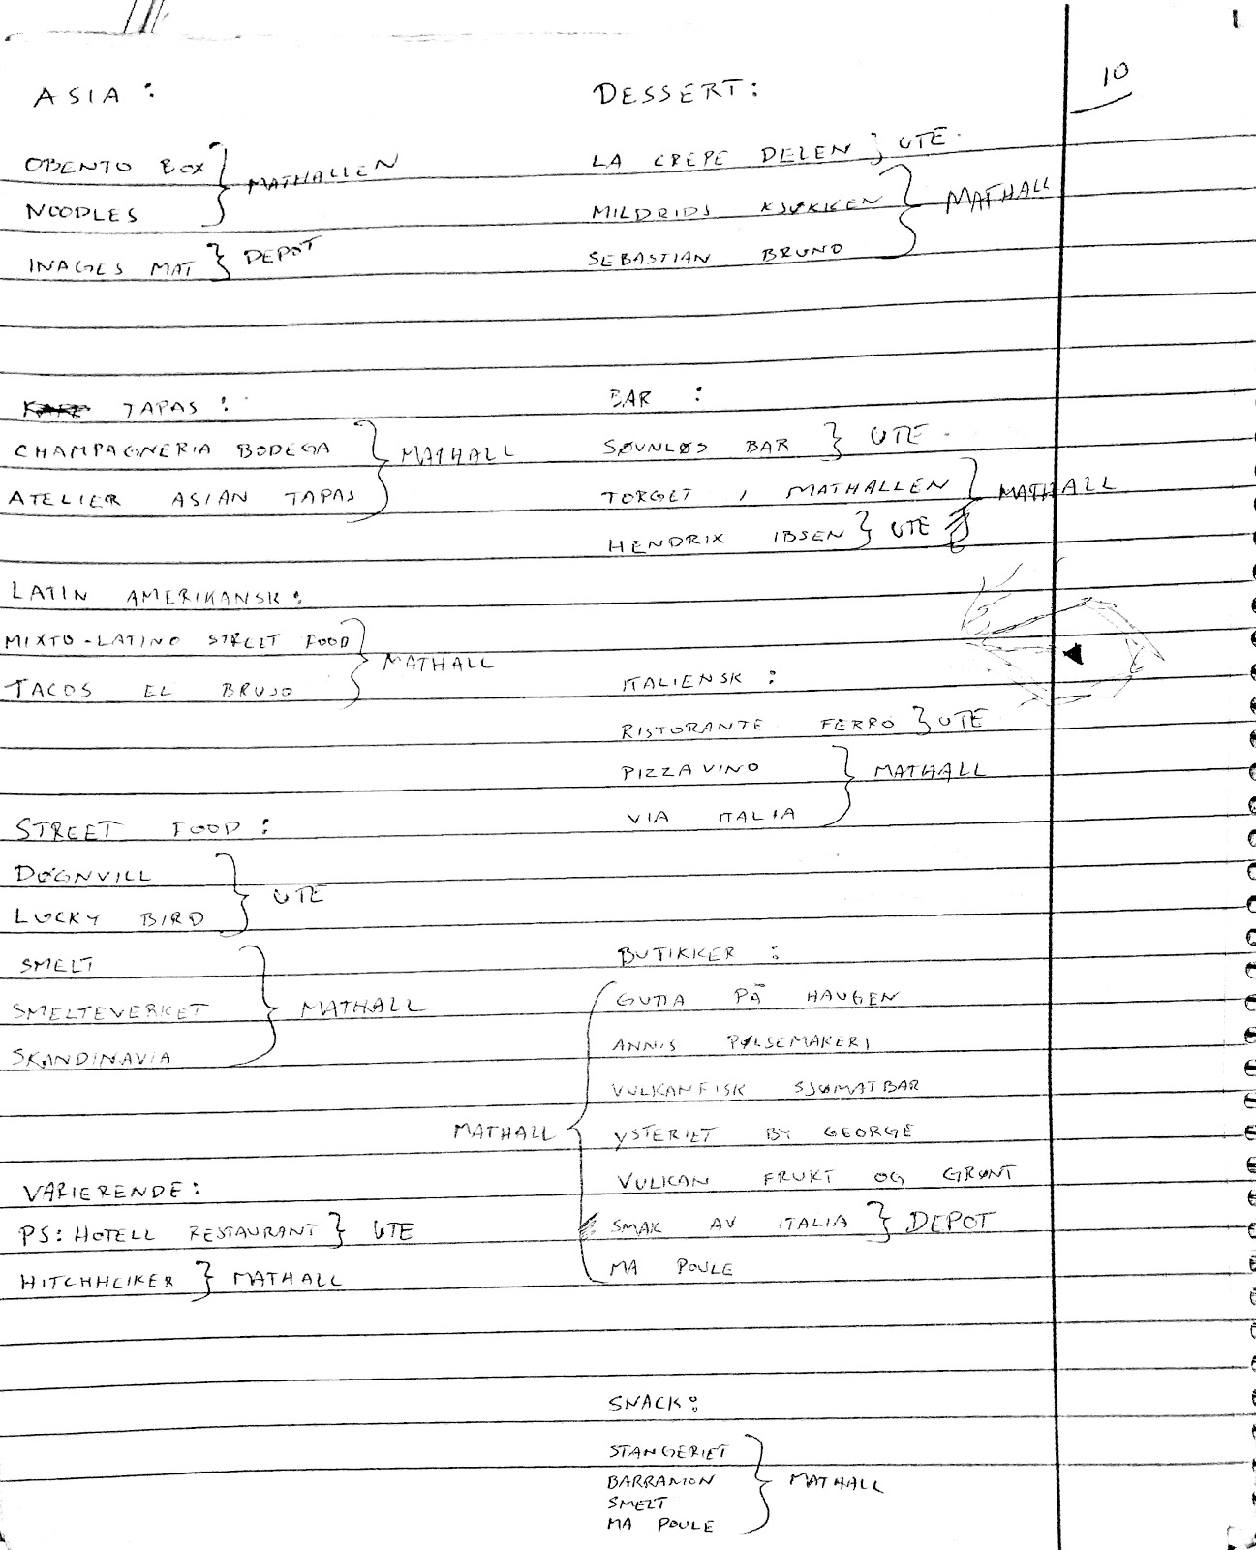

*Notater fra Vulkan-oppdraget der vi har kategorisert restaurantene.*

## **KANBAN**

Vi fikk i oppgave etter en forelesning å finne en nettside hvor vi kunne bruke Kanban aktivt. Etter å ha brukt 1 times tid så fant vi en nettside som vi alle var enige i at best ville kunne visualisere tankene våre. Nettsiden er denne: https://kanbanflow.com/

Etter at vi hadde en ide om hvordan vi ønsket at nettsiden vår skulle fungere, så lagde alle i gruppa brukere, og vi startet et kanban-prosjekt som vi alle hadde tilgang til.

### **Litt om KanbanFlow:**

KanbanFlow er en nettside som lar deg lage et kanban board der man legger ut oppgaver som kan kategoriseres på flere kolonner som forteller hvor i prosessen man er. Man kan selv styre hvilke kolonner man har lyst til å bruke, og kan i stor grad endre sitt board til å passe ens prosjekt.

KanbanFlow lar deg også legge til farger på de forskjellige oppgavene. Vi bestemte oss for å utnytte dette til vår fordel ved å gi hver farge en mening.

- Rødt vil si at det er høyest prioritet og må gjøres ASAP.

- Oransje vil også si at det er høyt prioritert men ikke like mye som rødt, gjør heller rødt først så oransje.

- Gul havner etter oransje igjen, må gjøres.

- Grønn ble enkelt og greit fargen de ferdige oppgavene fikk.

KanbanFlow er en gratis nettside.

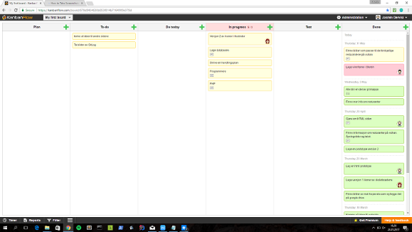

Nå som vi hadde et Kanban-board startet vi raskt å fylle det opp med alle de ulike gjøremål vi kunne komme på til prosjektet.

## 

## **ARBEIDSPROSESSEN**

Det første og viktigste vi måtte gjøre nå, var å tegne noen sketcher for å visualisere hvordan vår nettside kommer til å se ut. Vi ønsket at vår nettside skulle være enkel å navigere seg igjennom, og la mest fokus på brukervennlighet, framfor flashy effekter og svært mye innhold. Vi jobbet med wireframesene sammen, og brainstormet samtidig, og lot alle komme med innspill mens vi holdt på. Dette ga oss en god arbeidsflyt i forhold til bestemmelse av design, selv om det ikke nødvendigvis var dette vi endte opp med. Vi startet å fordele arbeidsoppgaver når vi hadde et design å gå ut i fra, og mange gjøremål på Kanban. Når vi ble enige om hvordan det skulle se ut så begynte vi å jobbe med de ulike oppgavene vi hadde blitt enige om. Deriblant å få satt opp Git, lære PHP, starte å kode en baseside med HTML og CSS, grafisk arbeid og databasemodellering. Vi hadde også mye tekst vi måtte skrive til de ulike restaurantene som skulle inn på sida vår.

### **Målgruppe**

Målgruppen vi valgte å rette oss mot var først og fremst studenter ved Westerdals Oslo ACT avdeling Vulkan, men siden er også brukervennlig for andre folk som befinner seg på Vulkan eller området rundt Vulkan.  Her kan du  gå inn på siden vår og bestille bord på en av spisestedene du har lyst til å prøve.

### **Design**

Designet som vi kom fram var en nettside som er enkel og brukervennlig, samt lett å navigere, og ryddig. Vi ville ha en ryddig førsteside med bilder der man kunne velge kategori av hva slags type mat man ønsker å spise ved å hovre over bilder så kom det fram en tekst som beskrev hva slags mat det var mulige å få tak i. Her kunne du gå inn på de ulike kategoriene der det dukker opp bilder av de forskjellige restaurantene og tekst. Det skulle også være mulig å bestille bord på de forskjellige spisestedene fra vår nettside.

Bildene under er prototypene/wireframes av det første designet vi kom fram til som vi laget i programmet Sketch. Dette designet ble senere oppdatert. Det er det samme konseptet som det nye designet.

Hovedsiden:

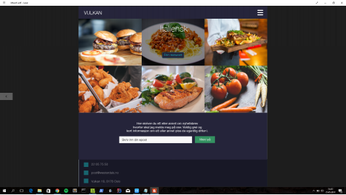

Oversikt over restauranter innenfor en kategori:

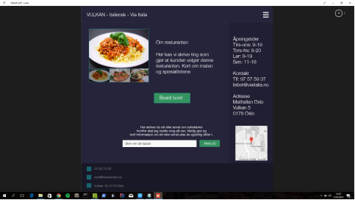

Bestilling av bord:

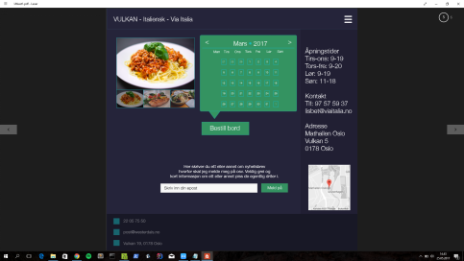

Vi programmerte flere versjoner av denne prototypen (Hele 6 prototyper) men fant så ut at vi kunne gjøre det bedre, og få det til å se finere ut. Ettersom dette designet virket veldig kjedelig og hadde ikke noe særlig mye personlighet, i tillegg til at det virket for mørkt og trist. Så vi satte igang med å tenke ut en ny ide til hvordan det hele skulle se ut. Vi var tilbake til nesten scratch. Men etter en rekke diskusjoner så bestemte vi oss for å gjøre hele siden lysere ved å ha en lys bildebakgrunn som vekker fristelse og appetitt. Dette skulle bli vårt siste og endelige design og var nettsiden vi implementerte.

Når det kom til dette siste og endelige designet vårt, gjorde vi det litt annerledes i forhold til utvikling av prototype og skisser. Vi hadde fra før av mange wireframes vi hadde brukt til å kode ut i fra, men da dette var en ganske sen endring på designet ville vi ikke kode om hele siden for å finne ut om det fungerte eller ikke. Vi brukte rett og slett tjenesten Wix, som lar deg skape nettsider på en veldig enkel måte, uten å måtte lære deg kode, for å lage en rask “ferdig-kodet” prototype som gjorde at vi med engang kunne se om det fungerte eller ikke. Dette istedenfor å lage en pen wireframe, også kode den og kanskje finne ut at det ikke ville fungere i det hele tatt.

Når det kom til bilder vi skulle bruke på vår nettside så brukte vi pexels for å hente inn gratis bilder og måtte formatere dem til å være mindre enn 1.5 megabyte så vår webside skulle være lett å laste med tanke på server.

Pexels er en gratis webside der man kan laste ned gratis bilder  Bilder som er på Pexels er gratis og kan bli brukt til personlig eller kommersiell bruk.

*Link til Pexels:* [*https://www.pexels.com/*](https://www.pexels.com/)

Etter at vi hadde en wireframe og vi hadde dannet oss et bilde om hvordan det skulle se ut så måtte vi bestemme oss for hvilke restauranter vi skulle inkludere i vår nettside.

Det nye og endelige designet er litt lettere og lysere enn det gamle designet. Det er akkurat det samme konseptet, litt forbedret.

Hovedside:

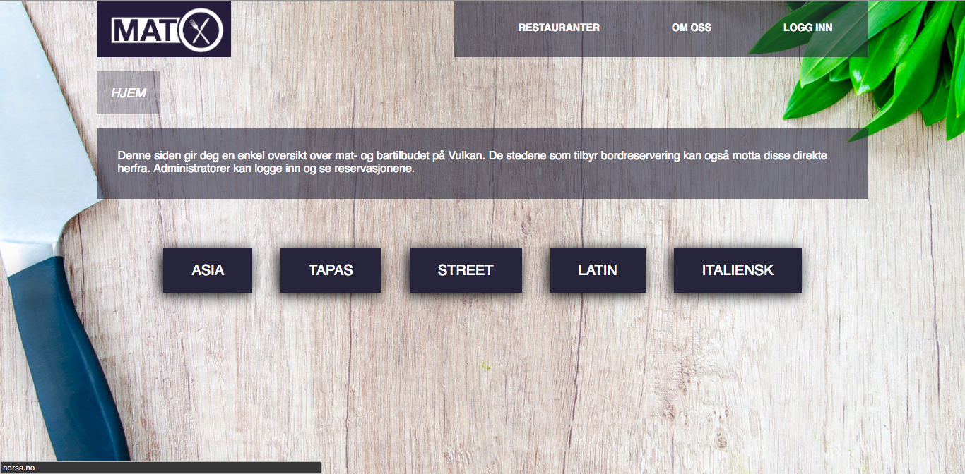

Oversikt over restauranter innenfor kategorien “street”:

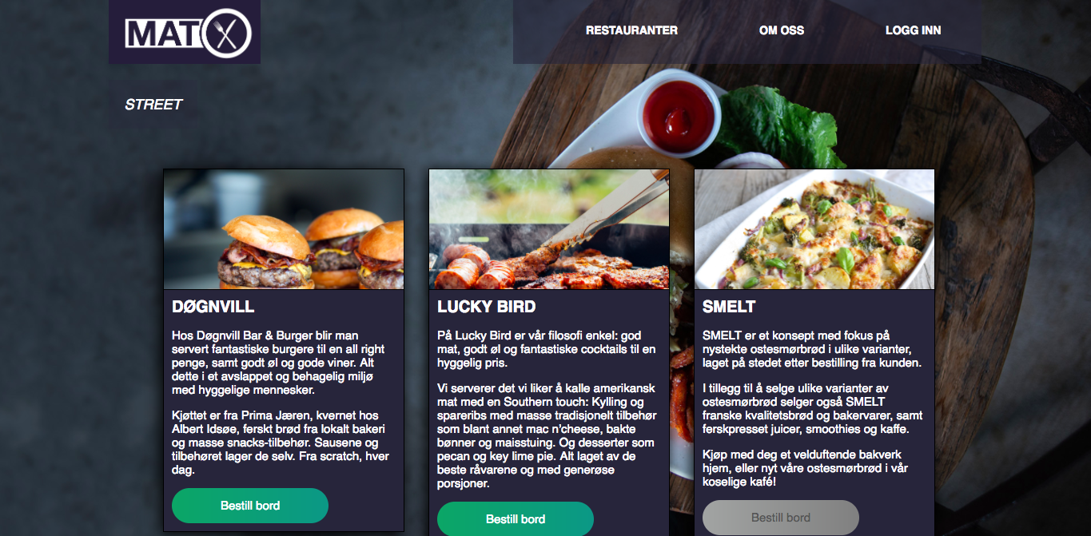

Bestilling av bord:

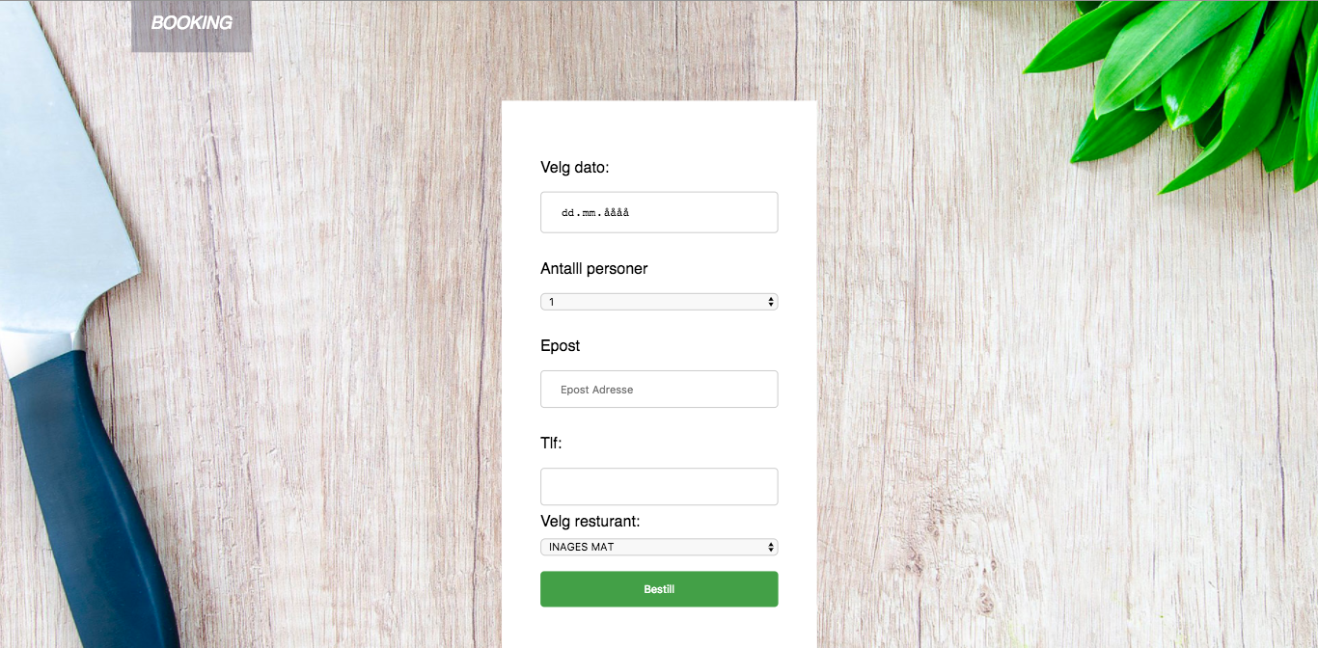

## **GIT**

Bruken av Github gikk litt tungt fra starten av, ettersom vi ikke var så gode til å bruke det. Alle måtte derfor bruke en dag på å lære seg git, før vi kunne ta dette i bruk. Alle fikk lastet ned github desktop. Vi brukte Git flittig til å dele dokumenter, koder, og andre viktige filer som vi brukte under arbeidet. Det hendte at vi flere ganger fikk “merge conflict” men dette klarte vi å løse ved å tukle med kommandolinjen og Git i cmd.

Vi har nå blitt betraktelig bedre på å bruke git, noe som kommer godt med senere, ettersom dette er et nyttig program.

**GitHub loggen:**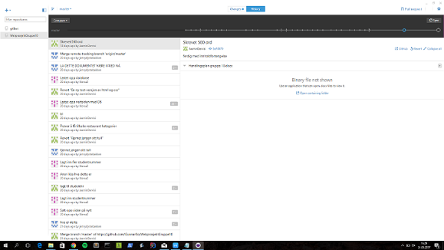

**Git log:**

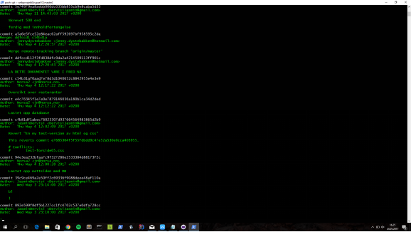

## **TEKNISK UTVIKLING AV HJEMMESIDEN**

Vår første prototype av vår nettside ble bygget ved å bare bruke HTML og CSS. Det fikk nettsiden til å se bra ut men vi var ikke fornøyde med den der vi mente at vi kunne få den til å fungere bedre med JavaScript og PHP.

Ingen av oss hadde noe erfaring med PHP eller JavaScript, så de som skulle programmere måtte ta seg tid til å lære PHP og JavaScript så vi kunne få websiden til å bli mer dynamisk. Vi brukte W3Schools til å lære oss PHP og prøvde ut det vi fikk med oss i timene. Vi ville også ha en egen CSS til mobilbrukere der de fleste ungdommer og unge voksne som er vår målgruppe er på smarttelefoner, men vi ville også at den skulle se like bra ut uansett om det var desktop eller mobil-versjon våre kunder er inne på.

PHP ble brukt til å koble sammen databasen til websiden, det ble også brukt til å  inkludere header på alle sider, til å laste webside opp på server og en rekke andre ting. Login systemet er egentlig basic sessions med PHP, den setter en session når du logger inn og tømmer den ved logg ut. Siden nettsiden er satt opp ganske basic så er alle undersider gjort med et include script, hvor det blir brukt en case switch. Det er brukt MD5 kryptering av passord ved login. PHP filer ligger i lib, partitials og static. Vi har ingen registreringsknapp siden det er ikke alle som skal kunne registrere seg på nettsiden. Logg inn funksjonen er kun ment for restauranteiere og brukere vil bli lagt til i en database manuelt. Det er satt opp slik at man får en error melding når man taster inn feil passord eller ikke oppfyller kravene i bestillings formen. Dette ble også gjort ved bruk av PHP. Det er bare en bruker på denne databasen nå. Brukernavnet er jorgen og passordet er 1234.

CSS koden vi skrev er rimelig kommentert slik at det skal være lett å kunne modifisere websiden selv om man aldri har sett koden før. Vi brukte display: flex (flexbox) dette er fordi websiden vår er laget for moderne nettlesere. Designet vårt  fungerer utmerket til å bruke flexbox siden nettsiden er bygget opp av bare bokser. Flexbox gjør nettsiden fleksibel slik at hvis man har forskjellige størrelser på skjermen vil boksene legge seg under hverandre. Dermed når man er på mobil så vil alle boksene legge seg i en kolonne nedover. (<https://css-tricks.com/snippets/css/a-guide-to-flexbox/>) Siden vi har bygget siden på denne måten trenger man ikke å gjøre mye endringer for at den skal være mobiloptimalisert. Men vi valgte likevel å ha en egen CSS til mobil hvor vi har satt verdiene for at menyen skal se annerledes ut når skjermstørrelsen er under et visst punkt. Dropdown menyen er såpass simpel at her trengte vi ikke å bruke noe annet enn ren CSS.

I vår løsning så valgte vi å bruke JavaScript også. Dette ble brukt når man trykker på bestill bord knappen på restauranter der man ikke kan bestille bord på. Disse knappene er tydelig markerte med mørk skrift som skal indikere at man ikke kan bestille bord, skulle man likevel trykke så kommer det opp en boble og sier at det ikke går an å bestille bord på restauranten, dette skjer via JavaScript funksjonen “Alert”.

Headeren ble kodet i index.php så vi kunne kalle på den ved hjelp av include('static/header.php'). På den måten trenger vi ikke å ha kodet headeren i alle html og php filene, da kan vi heller skrive denne enkle koden en gang for å få med header på alle sider. I header ligger det: logo og meny. Denne vil alltid vises på alle sider. Men om man logger inn vil man kunne få et menyvalg ekstra (reservasjoner). Dette er kun et menyvalg som er tilgjengelig for restauranteiere.

Vi var ikke sikre på om vi skulle ha en footer på siden eller ikke. Men ble etterhvert enige om at det er greit å ha til fremtidig informasjon. Vi laget da bare en enkel måte å melde seg på nyhetsbrev. Denne har ingen funksjon enda, eneste den gjør er å echo ut en melding om at man er påmeldt nyhetsbrevet. Dette vil bli en fungerende funksjon i fremtidig videreutvikling av nettsiden.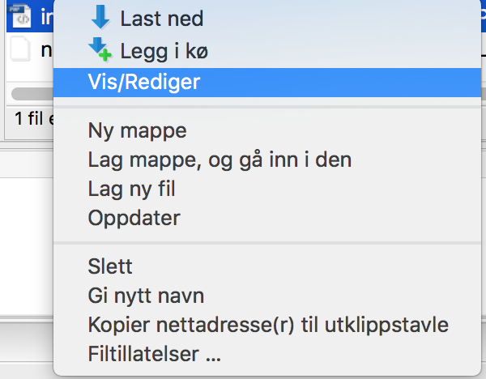

## **WORKFLOW**

Planen var at vi skulle bruke MAMP så vi kunne jobbe med nettsiden lokalt. Men når samtlige på gruppen hadde problemer med å få MAMP til å fungere slik vi trengte at det skulle fungere stoppet det opp litt. En på gruppen hadde en server fra før på one.com, så da bestemte vi oss for å bruke den under mens vi jobbet på nettsiden. Dette gjorde det veldig enkelt når vi skulle samarbeide om å kode nettsiden. Vi lastet opp databasen til PHP myadmin på one.com også fikk alle tilgang til FTP serveren. Vi lastet da opp siden ved hjelp av filezilla. Når man har alle filene man trenger kan man bare høyreklikke på filen man vil endre også velge “vis/rediger”

Da åpner filen seg i redigeringsverktøyet man bruker. Etter man har gjort endringen vil filezilla merke og si ifra om at det har blitt gjort en endring. Da får man spørsmålet om man vil laste opp den nye endringen når man sier ja så vil endringen skje umiddelbart på nettsiden. Dette er ikke den optimale måten å jobbe på, men siden vi hadde tekniske problemer med MAMP måtte vi finne en annen måte å jobbe sammen på. Siden vi brukte under produksjon er “norsa.no”.

## **UNIVERSELL UTFORMING**

For å lage vår side i forhold til WCAG 2.0 standarden i forhold til universell utforming, har vi brukt listene og informasjonen difi, Direktoratet for forvaltning og IKT, kan tilby oss. At vi brukte difi istedenfor andre lister som finnes, W3 sin deriblant som kanskje kan være mer utfyllende og inneholde flere krav, handler om at difi er et offentlig norsk organ. Dette gjør det veldig åpenbart hva som blir best for oss å følge, da vi lager ei norsk side med base i Norge, så å følge norske lover og krav virket veldig greit og trygt.

Vi valgte å følge listen de gir oss over lovpålagte krav, nivå A og AA da vi leste gjennom nivå AAA (ikke lovpålagte krav) og kunne se at mange av kravene i stor grad omfatter innhold som baserer seg på video og lyd, noe vår side ikke har. Hadde vi hatt ei side med med et mere audiovisuelt innhold ville vi naturligvis gjort det vi kunne for å tilpasse oss så godt som mulig, for at flest mulig skulle kunne fått glede av siden vår.

Vårt ikke-tekstlige innhold består hovedsakelig av bilder, og en logo, (som gjør at vi allerede kan se bort i fra en god del av kravene) men her har vi tilpasset oss ved å legge inn en alt-tag på alle bilder. Når det kommer til tekststørrelse og lesbarhet har vi ingen knapp som kan gjøre teksten større ved behov, men dette gjør vi opp for ved å fra før av ha valgt en relativt stor tekststørrelse, i tillegg til at hele designet vårt baserer seg på lys tekst på mørk bakgrunn - noe som er positivt for mange brukere. Både dyslektikere og lyssensitive personer har bruk for høy kontrast for tekst mot bakgrunn, og det at fargene våre er såkalt “invertert” i tillegg til denne høye kontrasten er en stor bonus, da dette i noen tilfeller er med på å øke lesbarheten.

I tillegg til at hele siden er kodet som det ser ut som, det er ingen merkelige overraskelser, og en skal kunne bruke tastaturet for å navigere seg naturlig gjennom hele siden, har vi også mobiloptimalisert. Ikke bare er dette en ekstra og fin funksjon som gjør det lettere for mobilbrukere å navigere seg, men det er også en viktig del av å oppfylle krav 1.4.4 om at tekst skal kunne zoomes inn i browseren til 200% uten tap av form eller funksjon. Når vi bruker zoomen plasserer nemlig elementene seg naturlig ut i fra de nye målene, og menyen blir til en knapp man kan trykke på for å få opp elementene i en liste. Alt forstørres enkelt og greit for den som har behov for det, uten tap av verken form eller funksjon.

Dette gjelder også på det en kan si er den mest kompliserte biten av sida for en med nedsatt funksjonsevne, bordbestillingssiden, hvor alt, selv kalenderen, enkelt forstørres i takt med browseren. I tillegg til dette, har vi kun en form for tidsavbrudd, som kommer når bestillingen er mottatt og du blir informert om at du snart blir sendt tilbake til hjemsiden. Kunden vil ikke bli avbrutt mens han prøver å bestille et bord.

## **Referanser**

<https://uu.difi.no/krav-og-regelverk/wcag-20-standarden>  (28. Mai 2017)

<https://uu.difi.no/krav-og-regelverk/losningsforslag-web/kontrast> (28. Mai 2017)

<http://pexels.com/>

<http://kanbanflow.com/>

<https://css-tricks.com/snippets/css/a-guide-to-flexbox/> (28. Mai 2017)